Sistema de investigación pericial
Módulo de búsqueda biomética
(SIP-CRIMINAL_SEARCH)
Descripción detallada de la base de datos

Versión | Sección, Figura,  Tabla | Fecha | Autor del  cambio | Descripción del Cambio

Índice de tablas
Tabla 1 Search 3
Tabla 2 Motive 3
Tabla 3 SearchFilter 4
Tabla 4 Notificatión 4
Tabla 5 Candidate 5
Tabla 6 CandidateGallery 6
Tabla 7Biographic_Data 6
Tabla 8 SampleCandidate 8
Tabla 9 Pack 8
Tabla 10 PackEdition 9
Tabla 11 Edition 9
Tabla 12 EditionBir 10
Tabla 13 Match 11
Tabla 14 MatchBir 12

Tabla 1 Search
Descripcion: En esta tabla se almacenan los datos generales de la búsqueda
Nombre del atributo | PK | FK |  | Etiqueta | Sugerencia | Formato en BD / visual | Valor por defecto | Regla de validación (Ej.: > Valor, según Codificador, No Nulo): Texto de error
SEARCH_ID | SI |  |  | Identificador de la búsqueda. |  | NUMBER(10,0)
PRIORITY |  |  |  | Prioridad de la búsqueda | Prioridad de la búsqueda | VARCHAR2(1)
STATUS |  |  |  | Estado en que se encuentra la búsqueda | Estado en que se encuentra la búsqueda | VARCHAR2(80) |  | isNotNull
EXPERT_ID |  |  |  | Usuario que realizo la búsqueda | Usuario que realizo la búsqueda | VARCHAR2(80) |  | isNotNull
PACK_ID |  |  | SI |  |  | NUMBER |  | isNotNull
REPOSITORY |  |  |  | Repositorio donde realizar la búsqueda | Repositorio donde realizar la búsqueda | VARCHAR2(80) |  | isNotNull
SEARCH_TYPE |  |  |  |  |  | VARCHAR2(80) |  | isNotNull
DT_CREATE |  |  |  | Fecha que se lanzó la búsqueda | Fecha que se lanzó la búsqueda | Date |  | isNotNull
DT_FINISH |  |  |  | Fecha que se termino | Fecha que se termino | Date
TOKEN |  |  |  | --------- |  | VARCHAR2(80)
MOTIVE_ID |  |  | SI | Motivo por lo que se lanzó la búsqueda | Motivo por lo que se lanzó la búsqueda | NUMBER |  | isNotNull
DESCRIPTION |  |  |  | Descripción de la búsqueda |  | VARCHAR2(200)
TERMINATION_PERCENT |  |  |  | ------- |  | FLOAT

Tabla 2 Motive
Descripcion: En esta tabla se almacenan el motivo por el cual se está realizando la búsqueda
Nombre del atributo | PK | FK | Etiqueta | Sugerencia | Formato en BD / visual | Valor por defecto | Regla de validación (Ej.: > Valor, según Codificador, No Nulo): Texto de error
ID | SI |  | Identificador consecutivo del del motivo |  | NUMBER |  | isNotNull
NAME |  |  | Nombre del motivo | Nombre del motivo | VARCHAR2(200) |  | isNotNull

Tabla 3 SearchFilter
Descripcion: En esta tabla se almacenan los filtro a utilizar el la búsqueda
Nombre del atributo | PK | FK | Etiqueta | Sugerencia | Formato en BD / visual | Valor por defecto | Regla de validación (Ej.: > Valor, según Codificador, No Nulo): Texto de error
Id | x |  | Identificador consecutivo de filtro de la búsqueda |  | NUMERIC |  | isNotNull
SEARCH_ID |  | x | Identificador de la búsqueda | Identificador de la búsqueda | NUMERIC
CAPACITY |  |  | -- | ---- | VARCHAR2(200)
FILTER_TYPE |  |  | -- | ------- | VARCHAR2(80)

Tabla 4 Notificatión
Descripción: Se almacenan las distintas notificaciones que se le muestran al usuario de la búsqueda
Nombre del atributo | PK | FK | Etiqueta | Sugerencia | Formato en BD / visual | Valor por defecto | Regla de validación (Ej.: > Valor, según Codificador, No Nulo): Texto de error
Id | x |  | Identificador de la notificación |  | DBSequence |  | isNotNull
SEARCH_ID |  | x | Identificador de la búsqueda | Identificador de la búsqueda | NUMBER |  | isNotNull
ELEMENT_ID |  |  | ------- |  | NUMBER |  | isNotNull
SOURCE_TYPE |  |  | ------- |  | VARCHAR2(80) |  | isNotNull
NOTIFICATION_TYPE |  |  | Tipo de notificación | Tipo de notificación | VARCHAR2(80) |  | isNotNull
STATUS |  |  | Estado de la notificación | Estado de la notificación | VARCHAR2(80) |  | isNotNull
CREATION_DATE |  |  | Fecha de creación de la notificación | Fecha de creación de la notificación | Date |  | isNotNull
LAST_UPDATE |  |  | Última actualización de la notificación | Última actualización de la notificación | Date |  | isNotNull
DESCRIPTION |  |  | Descripción de la notificación | Descripción de la notificación | VARCHAR2(200)
CREATEDBY |  |  | Quien creo la notificación | Quien creo la notificación | VARCHAR2(20) |  | isNotNull
ELEMENT_TYPE |  |  | -------- |  | VARCHAR2(20) |  | isNotNull
SOURCE |  |  | --------- |  | VARCHAR2(20) |  | isNotNull

Tabla 5 Candidate
Descripción: Se almacenan los candidatos que salieron de la búsqueda
Nombre del atributo | PK | FK | Etiqueta | Sugerencia | Formato en BD / visual | Valor por defecto | Regla de validación (Ej.: > Valor, según Codificador, No Nulo): Texto de error
CANDIDATE_ID | SI |  | Identificador del candidato. |  | NUMBER(10,0)
SCORE |  |  | Grado de coincidencia | Grado de coincidencia | Float
SUBJECT_ID |  |  | Identificador de la subject | Identificador de la subject | VARCHAR2(80)
SEARCH_ID |  | SI | Identificador de la búsqueda | Identificador del sujeto | NUMBER
UNKNOWN |  |  | ---- | -- | NUMBER

Tabla 6 CandidateGallery
Descripción: Galería donde se encuentra los candidatos que salen de la búsqueda
Nombre del atributo | PK | FK | Etiqueta | Sugerencia | Formato en BD / visual | Valor por defecto | Regla de validación (Ej.: > Valor, según Codificador, No Nulo): Texto de error
Id | SI |  | Identificador de la galería |  | NUMBER
GALLERY_ID |  |  | ---------- | --------. | VARCHAR2(80) |  | isNotNull
GALLERY_NAME |  |  | Nombre de la galería | Nombre de la galería | VARCHAR2(80) |  | isNotNull
GALLERY_TYPE |  |  | --------- | Identificador del subtipo. | VARCHAR2(80) |  | isNotNull
CANDIDATE_ID |  | SI | Identificador del candidato | Identificador del candidato | NUMBER |  | isNotNull

Tabla 7Biographic_Data
Descripción: Datos biográficos del candidato que salió de la búsqueda
Nombre del atributo | PK | FK | Etiqueta | Sugerencia | Formato en BD / visual | Valor por defecto | Regla de validación (Ej.: > Valor, según Codificador, No Nulo): Texto de error
Id | x |  | Identificador de los datos biográficos |  | NUMBER |  | isNotNull
CANDIDATE_ID |  | x | Identificador del candidato |  | NUMBER |  | isNotNull
IDENTIFICATION |  |  | CI | CI | VARCHAR2(80)
FIRST_NAME |  |  | Nombre | Nombre | VARCHAR2(80)
SECOND_NAME |  |  | Segundo nombre | Segundo nombre | VARCHAR2(80)
FIST_LAST_NAME |  |  | Primer apellido | Primer apellido | VARCHAR2(80)
SECOND_LAST_NAME |  |  | Segundo apellido | Segundo apellido | VARCHAR2(80)
GENRE |  |  | Genero | Genero | VARCHAR2(1)
COLOR |  |  | Color de la piel | Color de la piel | VARCHAR2(80)
STATE |  |  | Provincia | Provincia | VARCHAR2(80)
DISTRICT |  |  | Municipio | Municipio | VARCHAR2(80)
BIRTH_DATE |  |  | Fecha de nacimiento. | Fecha de nacimiento. | Date
NATIONALITY |  |  | Nacionalidad | Nacionalidad | VARCHAR2(80)
MOTHERNAME |  |  | Nombre de la madre | Nombre de la madre | VARCHAR2(80)
FATHERNAME |  |  | Nombre de padre. | Nombre de padre | VARCHAR2(80)
ADDRESS |  |  | Dirección | Dirección | VARCHAR2(200)
UNKNOWN |  |  | ---------------- |  | NUMBER
RESIDENT |  |  | Residente | Residente | NUMBER
PASSPORT |  |  | Pasaporte | Pasaporte | VARCHAR(30)

Tabla 8 SampleCandidate
Descripción: Se almacena la
Nombre del atributo | PK | FK | Etiqueta | Sugerencia | Formato en BD / visual | Valor por defecto | Regla de validación (Ej.: > Valor, según Codificador, No Nulo): Texto de error
Id | SI |  | Identificador consecutivo del samplecandidate |  | DBSequence |  | isNotNull
CANDIDATE_ID |  | SI | Identificador del candidato. | Identificador del candidato. | NUMBER |  | isNotNull
ENCOUNTER_ID |  |  | ------- | ----- | VARCHAR2(80) |  | isNotNull
BIR_INDEX |  |  | ----- | --- | VARCHAR2(80)
SIMPLE_TYPE |  |  | -------- |  | VARCHAR2(80)
SIMPLE_SUBTYPE |  |  | ---- | ---- | VARCHAR2(80)
AUXILIARY_BDBOWNER |  |  | ---- |  | VARCHAR2(80)
AUXILIARY_BDBTYPE |  |  | --- | ---- | VARCHAR2(80)
AUXILIARY_BDB |  |  | -- | --- | BLOB

Tabla 9 Pack
Descripción: Se almacena la
Nombre del atributo | PK | FK | Etiqueta | Sugerencia | Formato en BD / visual | Valor por defecto | Regla de validación (Ej.: > Valor, según Codificador, No Nulo): Texto de error
Id | SI |  | Identificador consecutivo del pack. |  | DBSequence

Tabla 10 PackEdition
Descripción: Se almacena la
Nombre del atributo | PK | FK | Etiqueta | Sugerencia | Formato en BD / visual | Valor por defecto | Regla de validación (Ej.: > Valor, según Codificador, No Nulo): Texto de error
Id | SI |  | Identificador del paquete de ediciones |  | DBSequence |  | isNotNull
PACK_ID |  | SI | Identificador del Pack | Identificador del Pack | NUMBER |  | isNotNull
EDITION_ID |  | SI | Identificador de la edición | Identificador de la edición | NUMBER |  | isNotNull

Tabla 11 Edition
Descripción: Se almacena la
Nombre del atributo | PK | FK | Etiqueta | Sugerencia | Formato en BD / visual | Valor por defecto | Regla de validación (Ej.: > Valor, según Codificador, No Nulo): Texto de error
EDITION_ID | SI |  | Identificador de la edición |  | NUMBER |  | isNotNull
USER_ID |  |  | Id del usuarion |  | VARCHAR2(80) |  | isNotNull
LABEL |  |  | ----- |  | VARCHAR2(200) |  | isNotNull
SUMMARY_FUNCTION |  |  | --- |  | VARCHAR2(200) |  | isNotNull
BIRINDEX |  |  | --- | - | VARCHAR2(80)
EDITION_LENGHT |  |  |  |  | NUMBER
SIMPLE_TYPE |  |  |  |  | VARCHAR2(20)
SIMPLE_SUBTYPE |  |  |  |  | VARCHAR2(80)

Tabla 12 EditionBir
Descripción: Se almacena la
Nombre del atributo | PK | FK | Etiqueta | Sugerencia | Formato en BD / visual | Valor por defecto | Regla de validación (Ej.: > Valor, según Codificador, No Nulo): Texto de error
ID | SI |  | Identificador editionBir |  | NUMBER
EDITION_ID |  | SI | Id de la edición | Id de la edición | NUMBER |  | isNotNull
BDB |  |  | ------- |  | BLOB |  | isNotNull
BDBOWNER |  |  | -------- | ------ | VARCHAR2(5)
BDBTYPE |  |  | Tipo de biometría | Tipo de biometría | VARCHAR2(5)
SB |  |  | Bloque de seguridad | Bloque de seguridad | BLOB
SBTYPE |  |  | Tipo de seguridad | Tipo de seguridad | VARCHAR2(5)
VERSION_MAJOR |  |  | --- |  | NUMBER
VERSION_MAJOR |  |  |  |  | NUMBER
CBEFFVERSION_MINOR |  |  |  |  | NUMBER
CBEFFVERSION_MAJOR |  |  |  |  | NUMBER
ENCRYPTION |  |  |  |  | VARCHAR2(1)
INTEGRITY |  |  |  |  | VARCHAR2(1)
CREATION_DATE |  |  | Fecha de creación |  | DATE
EXPIRATION_DATE |  |  | Fecha de expiración |  | DATE
VALID_FROM_DATE |  |  |  |  | DATE
PROCESSED_LEVEL |  |  |  |  | VARCHAR2(30)
PURPOSE |  |  |  |  | VARCHAR2(30)
SIMPLE_TYPE |  |  |  |  | VARCHAR2(20)
SIMPLE_SUBTYPE |  |  |  |  | VARCHAR2(20)
QUALITY_SCORE |  |  |  |  | NUMBER

Tabla 13 Match
Descripción: Se almacena la
Nombre del atributo | PK | FK | Etiqueta | Sugerencia | Formato en BD / visual | Valor por defecto | Regla de validación (Ej.: > Valor, según Codificador, No Nulo): Texto de error
Id | x |  | Identificador del match |  | NUMERIC
SUBJECT_ID |  |  | Identificador del subjectId | Identificador del subjectId | VARCHAR2(20)
BIR_INDEX |  |  | - |  | VARCHAR2(80)
SIMPLE_TYPE |  |  |  |  | VARCHAR2(80)
EXPERT |  |  |  |  | VARCHAR2(80)
CREATION_DATE |  |  | Fecha de creación | Fecha de creación | DATE
EDITION_ID |  | SI | Identificador de la edición | Identificador de la edición | NUMBER |  | isNotNull
SEARCH_ID |  | SI | Identificación de la búsqueda | Identificación de la búsqueda | NUMBER |  | isNotNull
DESCRIPTION |  |  | Descripción | Descripción | VARCHAR2(200)
MATCH_TYPE |  |  | Tipo de match | Tipo de match | VARCHAR2(20)

Tabla 14 MatchBir
Descripción: Se almacena la
Nombre del atributo | PK | FK | Etiqueta | Sugerencia | Formato en BD / visual | Valor por defecto | Regla de validación (Ej.: > Valor, según Codificador, No Nulo): Texto de error
Id | SI |  | Identificador consecutivo del matchBir |  | NUMBER
MATCH_ID |  | SI | Identificador del match |  | NUMBER |  | isNotNull
BDB |  |  | ---- |  | BLOB
BDBOWNER_ID |  |  |  |  | VARCHAR(5)
BDBTYPE_ID |  |  |  |  | VARCHAR2(5)
SB |  |  | Bloque de serguridad | Bloque de serguridad | BLOB
SBOWNER_ID |  |  |  |  | VARCHAR2(5)
SBTYPE_ID |  |  |  |  | VARCHAR2(5)
VERSION_MINOR |  |  |  |  | NUMBER
VERSION_MAJOR |  |  |  |  | NUMBER
CBEFFVERSION_MINOR |  |  |  |  | NUMBER
CBEFFVERSION_MAJOR |  |  |  |  | NUMBER
ENCRYPTION |  |  |  |  | VARCHAR2(1)
INTEGRITY |  |  |  |  | VARCHAR2(1)
CREATION_DATE |  |  | Fecha de creación | Fecha de creación | DATE
EXPIRATION_DATE |  |  |  |  | DATE
VALID_FROM_DATE |  |  |  |  | DATE
PROCESSED_LEVEL |  |  |  |  | VARCHAR2(30)
PURPOSE |  |  |  |  | VARCHAR2(20)
SIMPLE_TYPE_ID |  |  | Tipo de biométrica | Tipo de biométrica | VARCHAR2(20)
SIMPLE_SUBTYPE |  |  | Subtipo de biometría | Subtipo de biometría | VARCHAR2(20)
QUALITY_SCORE |  |  | Score de calidad | Score de calidad | NUMBER

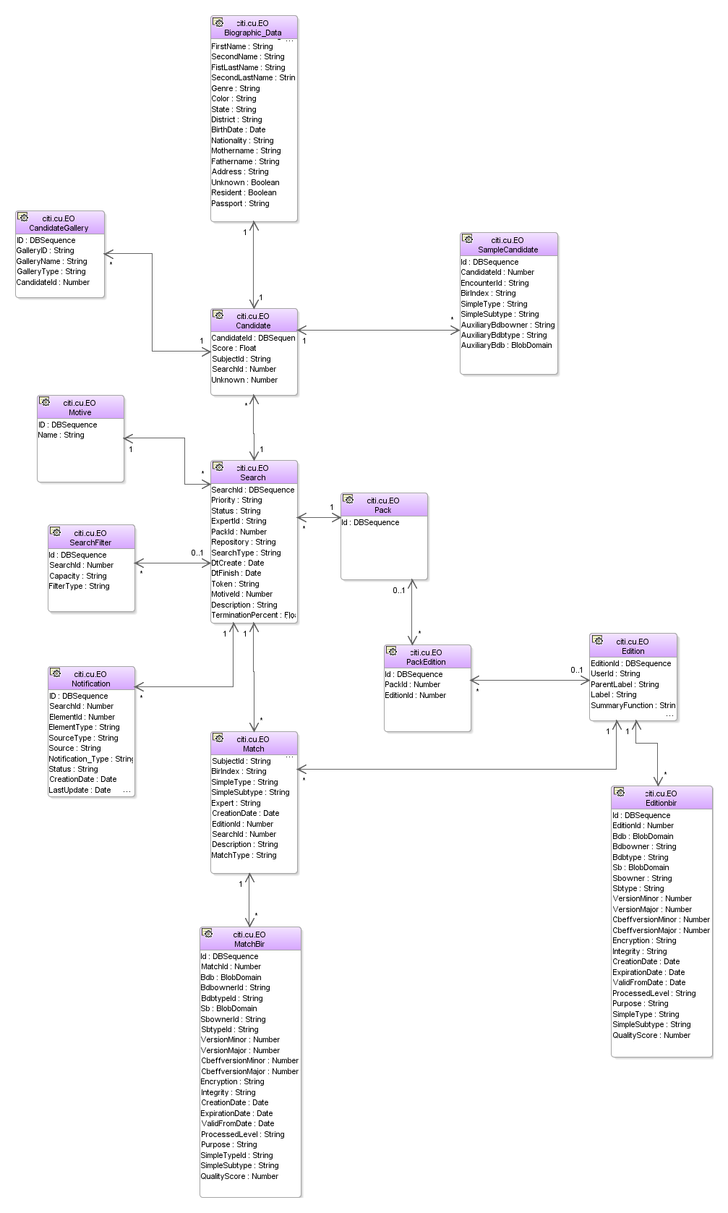
Figura 1 Diagrama de Entidades

